FACULTAD DE CIENCIAS DE LA COMPUTACIÓN

ING. EN TECNOLOGIAS DE LA INFORMACIÓN

BUAP
Inteligencia de Negocios

“Fase 1: Sprint 3 Abandono Escolar , ¿Dónde intervenir primero?



PROFESOR: JOSEFINA GUERRERO GARCIA

ALUMNOS: Iván Flores Reyes
Jose Angel Lozano Cruz,
José Gabriel Rojas Perez
Fernando Vera Chilaca
Naim Martínez Martínez

1. Objetivo y alcance
Diseñar un modelo en estrella con una tabla de hechos y dimensiones que represente el negocio y facilite el análisis, para responder la pregunta central: ¿qué entidades o municipios presentan condiciones que justifican priorizar políticas para la permanencia educativa?
Incluye: Dim_Entidad, Dim_Nivel, Dim_Tiempo y Fact_Abandono, con llaves, tipos, grano y reglas de calidad.
Incluye: el diseño de Fact_Matrícula (SEP) como segunda fase, con lo que falta para poder construirla.
No incluye: la construcción del modelo en código (siguiente paso del Sprint 3), los KPIs (Sprint 4) ni el dashboard (Sprint 5).
No predice qué alumno abandonará. El modelo prioriza entidades, no personas.

2. Grano del modelo
El grano de Fact_Abandono es: una fila por entidad federativa × nivel educativo × ciclo escolar. Es el grano más fino que permiten las tres fuentes juntas: INEGI publica la tasa de abandono por entidad y nivel, y CONEVAL solo permite pobreza por entidad (2020). No hay abandono por municipio en las fuentes, por eso el modelo no baja a municipio.
Filas esperadas del hecho: 32 entidades × 4 niveles × 8 ciclos = 1,024 filas.
3. Fuentes y su grano
Fuente | Archivo | Grano original | Ciclos | Medida que aporta
INEGI | Educacion_abandono.xlsx | Entidad × nivel | 8 ciclos: 2000/2001, 2005/2006, 2010/2011, 2015/2016, 2020/2021, 2021/2022, 2022/2023, 2023/2024 | tasa de abandono (%)
CONEVAL | pobreza_municipal_2020.csv (microdatos, solo local) | Persona (315,619) → agregado por entidad | Solo 2020 | pct_pobreza, pct_pobreza_extrema, pct_pobreza_moderada (ponderadas con factor)
SEP | serie_historica_entidades_sep.xlsm | Entidad × renglón (servicio) × ciclo | 1990-1991 en adelante (fila 2 del archivo) | matrícula (alumnos) — Fase 2
Dataset analítico (ETL v2) | dataset_analitico_v1.csv | Entidad × nivel (128 filas) | 8 ciclos en columnas | Base ya integrada INEGI + CONEVAL

4. Diagrama estrella
El hecho central es Fact_Abandono. Lo rodean Dim_Entidad, Dim_Nivel y Dim_Tiempo. Fact_Matrícula (SEP) es un segundo hecho que comparte Dim_Entidad y Dim_Tiempo, y se construye en Fase 2.
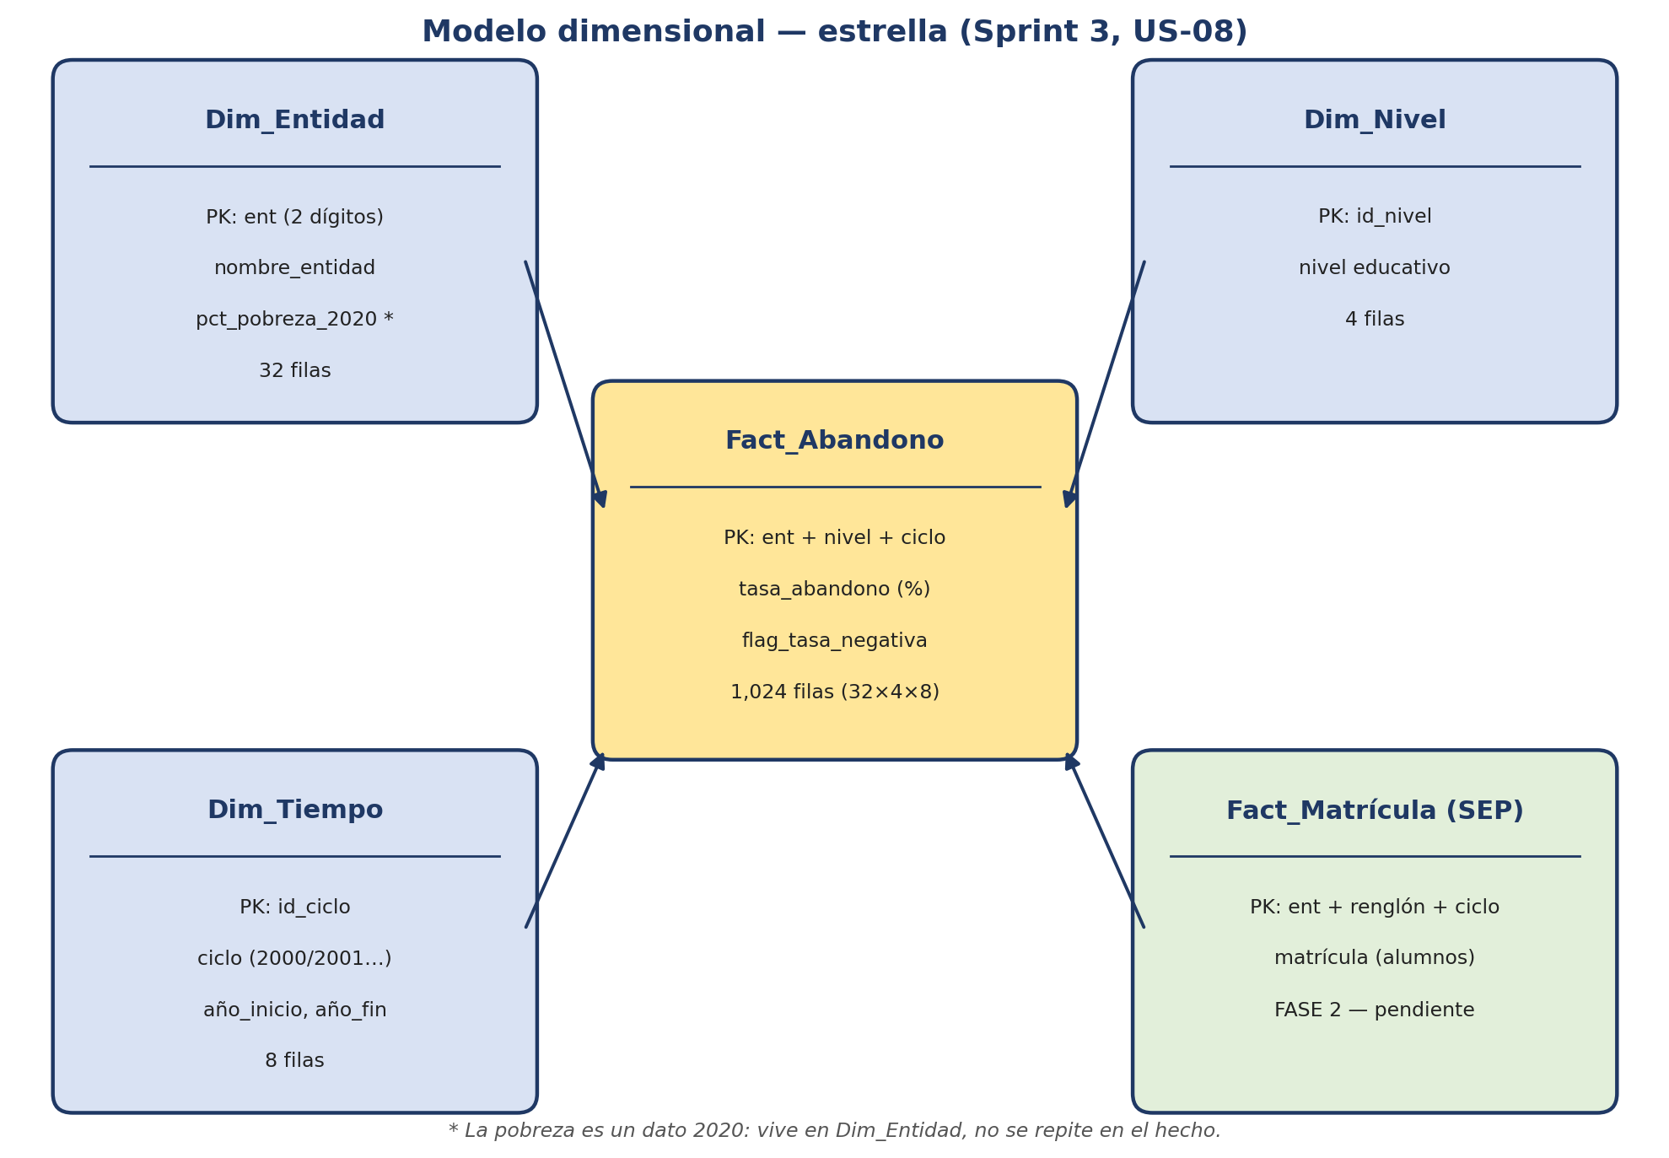

5. Dim_Entidad
Una fila por entidad federativa. La pobreza 2020 vive aquí como atributo de la entidad, no en el hecho (ver sección 8).
Columna | Tipo | Llave | Origen | Ejemplo
ent | texto (2 dígitos) | PK | INEGI / CONEVAL (normalizado a 2 dígitos) | 07
nombre_entidad | texto |  | INEGI (sin .title(), para no romper Ciudad de México) | Chiapas
pct_pobreza_2020 | decimal |  | coneval_estatal.csv (ponderada con factor) | 74.43
pct_pobreza_extrema_2020 | decimal |  | coneval_estatal.csv | 28.30
pct_pobreza_moderada_2020 | decimal |  | coneval_estatal.csv | 46.14
n_personas_muestra | entero |  | coneval_resumen.json (muestra CONEVAL) | 8,275
poblacion_expandida_2020 | decimal |  | coneval_estatal.csv | 5,586,615

Ejemplo: Chiapas (ent 07). Filas esperadas: 32. Sin nulos en las claves.

6. Dim_Nivel
Columna | Tipo | Llave | Origen | Valores
id_nivel | entero | PK | Generado (1–4) | 1, 2, 3, 4
nivel_educativo | texto |  | INEGI | Primaria, Secundaria, Media superior, Superior

Filas esperadas: 4 (32 filas por nivel en el dataset analítico).

7. Dim_Tiempo
Los ciclos no son anuales continuos: hay saltos de 5 años hasta 2015/2016 y luego ciclos anuales 2020/2021 a 2023/2024. Por eso el ciclo se guarda como texto y con año de inicio y fin, y no se asume que un ciclo sea el anterior + 1.
Columna | Tipo | Llave | Origen | Ejemplo
id_ciclo | texto | PK | Nombre del ciclo | 2023/2024
ciclo | texto |  | INEGI | 2023/2024
anio_inicio | entero |  | Primera parte del ciclo | 2023
anio_fin | entero |  | Segunda parte del ciclo | 2024

Filas esperadas: 8.

8. Fact_Abandono
Decisión de diseño importante: la pobreza NO va en el hecho. En el dataset analítico la pobreza 2020 se repite igual en los 8 ciclos y en los 4 niveles, porque solo se midió en 2020. Si se dejara en el hecho, parecería que la pobreza se midió en cada ciclo, y un promedio sobre el hecho la contaría 32 veces por entidad. Por eso la pobreza vive en Dim_Entidad y el hecho solo lleva la tasa de abandono. Para analizar abandono contra pobreza se hace join por ent.
Columna | Tipo | Llave | Origen | Regla
ent | texto (2 dígitos) | PK, FK → Dim_Entidad | INEGI + CONEVAL | 32 valores, sin nulos
id_nivel | entero | PK, FK → Dim_Nivel | INEGI | 4 valores
id_ciclo | texto | PK, FK → Dim_Tiempo | INEGI | 8 valores
tasa_abandono | decimal | Medida | INEGI | Se conserva el valor original, aunque sea negativo
flag_tasa_negativa | entero (0/1) | Medida derivada | Calculado: 1 si tasa_abandono < 0 | 66 de 1,024 celdas son negativas

Llave primaria compuesta: (ent, id_nivel, id_ciclo). Filas esperadas: 1,024. Medida principal: tasa_abandono, en porcentaje (rango observado: −6.7 % a 24.4 %).
Tasas negativas: hay 66 valores negativos de 1,024. No se borran ni se ponen en cero sin documentarlo: una tasa negativa indica que la matrícula creció o hubo reingreso neto en ese ciclo. Se conservan y se marcan con flag_tasa_negativa = 1, y en el análisis se reportan aparte.

9. Fact_Matrícula (SEP) —

Fila 0: “SISTEMA EDUCATIVO NACIONAL”. Fila 1: “MATRÍCULA”. Fila 2: los ciclos, desde 1990-1991. Fila 3: los encabezados (ENT, Renglón, Descripición).
Grano: entidad (ENT, 33 valores contando el total nacional) × renglón (códigos como 10000, 400000) × ciclo. Medida: matrícula en alumnos.
Descripción mezcla el nivel y el servicio: “INICIAL AGUASCALIENTES”, “GENERAL”, “INDÍGENA”, “PÚBLICO”, “PRIVADO”. El renglón es la clave para separar nivel y sostenimiento.
Para construirla falta: (1) leer los ciclos de la fila 2 como encabezados, (2) armar la tabla de mapeo Renglón → nivel educativo y sostenimiento, verificándola contra los códigos, y (3) quitar el total nacional (ENT del total) y las filas de encabezado por entidad. Su grano sería entidad × renglón × ciclo, y compartiría Dim_Entidad y Dim_Tiempo con Fact_Abandono, pero no Dim_Nivel hasta que el mapeo esté verificado.
Columna | Tipo | Llave | Origen | Estado
ent | texto (2 dígitos) | PK, FK → Dim_Entidad | SEP (columna ENT) | Definido
id_renglon | entero | PK | SEP (columna Renglón) | Definido
id_ciclo | texto | PK, FK → Dim_Tiempo | SEP (fila 2) | Definido
matricula | entero | Medida | SEP (valor de la celda) | Definido
id_nivel | entero | FK → Dim_Nivel | Mapeo Renglón → nivel | PENDIENTE de verificar

10. Reglas de integridad y calidad
Regla | Detalle | Cómo se verifica
R1. Llaves completas | Fact_Abandono: 1,024 filas, sin duplicados en (ent, nivel, ciclo) | Conteo y conteo de duplicados al construir
R2. Integridad referencial | Todo ent del hecho existe en Dim_Entidad; todo nivel y ciclo existen en sus dimensiones | Join y conteo de huérfanos = 0
R3. Entidades | 32 entidades, sin “Estados Unidos Mexicanos” ni notas al pie | Lista de ent contra Dim_Entidad
R4. Pobreza 2020 | La pobreza solo existe en Dim_Entidad; no se promedia sobre el hecho | Revisión del diseño y de las consultas
R5. Tasas negativas | 66 celdas negativas se conservan con flag = 1 | Conteo de flags al construir
R6. Nulos | 0 nulos en las claves y en tasa_abandono (verificado en el dataset) | Conteo de nulos al construir

11. Qué KPIs soporta este modelo (para Sprint 4)
El modelo está diseñado para que los 5 KPIs del Sprint 4 salgan de Fact_Abandono con joins a las dimensiones, sin volver a los archivos crudos:
KPI propuesto | Cálculo | Tablas que usa
KPI 1. Tasa de abandono 2023/2024 por entidad | tasa_abandono donde ciclo = 2023/2024 | Fact_Abandono + Dim_Entidad
KPI 2. Cambio del abandono 2020/2021 → 2023/2024 | tasa 2023/2024 − tasa 2020/2021, por entidad y nivel | Fact_Abandono + Dim_Tiempo
KPI 3. Abandono en Media superior 2023/2024 | tasa_abandono donde nivel = Media superior y ciclo = 2023/2024 | Fact_Abandono + Dim_Nivel
KPI 4. Abandono vs. pobreza 2020 | tasa_abandono 2020/2021 contra pct_pobreza_2020, por entidad | Fact_Abandono + Dim_Entidad
KPI 5. Entidades prioritarias (índice en 3 niveles) | Combinación de tasa de abandono y pobreza por entidad (definición del índice en Sprint 4) | Fact_Abandono + Dim_Entidad

El índice de prioridad en 3 niveles se define en el Sprint 4, sobre este modelo. No es un modelo predictivo por alumno.

12. Archivos de salida propuestos
Archivo | Contenido | Filas esperadas
data/processed/dim_entidad.csv | Dim_Entidad (con pobreza 2020) | 32
data/processed/dim_nivel.csv | Dim_Nivel | 4
data/processed/dim_tiempo.csv | Dim_Tiempo | 8
data/processed/fact_abandono.csv | Fact_Abandono (ancho → largo, un ciclo por fila) | 1,024
notebooks/04_modelo_dimensional.py | Script que construye las 4 tablas desde dataset_analitico_v1.csv y coneval_estatal.csv | —

13. Pendientes y riesgos
Mapeo Renglón -nivel de la SEP sin verificar: sin él, Fact_Matrícula no se puede construir. Es el riesgo principal de la Fase 2.
Ciclos no continuos en INEGI: cualquier tendencia debe decir explícitamente qué ciclos compara, no asumir años consecutivos.
Pobreza de un solo año (2020): no se puede analizar la evolución de la pobreza, solo su nivel en 2020 contra el abandono.

